В рамках месячника оборонно-массовой и военно-патриотической работы у учащихся 6 «В» класса состоялись незабываемые встречи. Больбат Петр Тимофеевич и Романенко Алексей Иванович рассказали об истории казачества. Примечателен тот факт, что Петр Тимофеевич является прямым потомком казака, который послужил прототипом для образа Тараса Бульбы в повести Н.В. Гоголя. Ребята с большим интересом рассматривали образцы исторического оружия казаков.

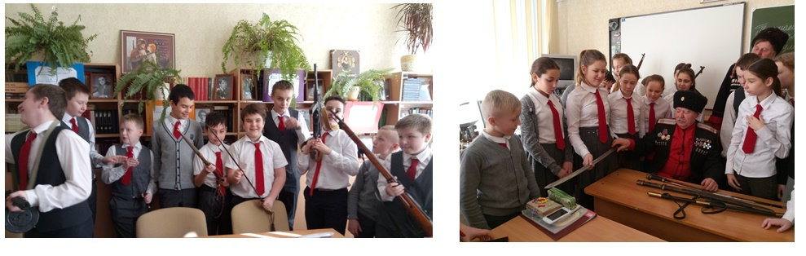

Полина Рунова не новичок в обращении со стрелковым оружием: она награждена Грамотой за II место (категория:девушки до 17 лет) во втором ежегодного открытого первенства среди детей и юнощества по практической стрельбе из пневматического оружия на кубок «ДЮЦ «Росток» (г. Геленджик, 2017).

